职业性接触毒物危害程度分级

【标准号】：GBZ 230-2010
【执行时间】：20101101
【适用范围】：适用于职业性接触毒物危害程度分级。
【信息来源】：卫生部
目录
- 基本定义
- 分级原则
- 分级依据
- 分级级别及行业举例
- 相关问答
1 基本定义
职业性接触毒物系指工人在生产中接触以原料、成品、半成品、中间体、反应副产物和杂质等形式存在，并在操作时可经呼吸道、皮肤或经口进入人体而对健康产生危害的物质。
2 分级原则
2.1 职业性接触毒物程度分级，是以急性毒性、急性中毒发病状况、慢性中毒患病状况、慢性中毒后果、致癌性和最高容许浓度等六项指标为基础的定级标准。
2.2 分级原则是依据六项分级指标综合分析，全面权衡，以多数指标的归属定出危害程度的级别，但对某些特殊毒物，可按其急性、慢性或致癌性等突出危害程度定出级别。
3 分级依据
3.1 急性毒性
以动物试验得出的呼吸道吸入半数致死浓度(LC30) 或经口、经皮半数致死量(LD30) 的资料为准，选择其中LC3o和LD30最低值作为急性毒性指标。
3.2急性中毒发病状况
是一项以急性中毒发病率与中毒后果为依据的定性指标，可分为易发生、可发生、偶而发生中毒及不发生急性中毒四级。将易发生致死性中毒或致残定为中毒后果严重;易恢复的定为预后良好。
3.3 慢性中毒患病状况
一般以接触性毒物的主要行业中，工人的中毒患病率为依据;但在缺乏患病率资料时，可取中毒症状或中毒指标的发生率。
3.4 慢性中毒后果
依据慢性中毒的结局，分为脱离接触后，继续进展或不能冶愈、基本治愈、自行恢复四级。并可依据动物试验结果的受损病变性质(进行性、不可逆性、可逆性)、靶器官病理生理特性(修复、再生、功能贮备能力)，确定其慢性中毒后果。
3.5 致癌性
主要依据国际肿瘤研究中心公布的或其他公认的有关该毒物的致癌性资料，确定为人体致癌物、可疑人体致癌物、动物致癌物及无致癌性。
3.6 最高容许浓度
主要以TJ 36-79《工业企业设计卫生标准》中表4车间空气中有害物质最高容许浓度值为准。
3.7 按职业性接触毒物危害程度分级依据见表1，分为极度危害、高度危害、中度危害和轻度危害四级。
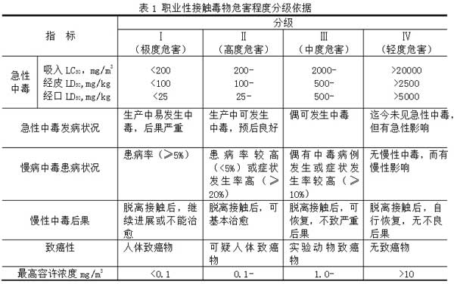
4 分级级别及行业举例
4.1 依据本分级标准，对我国接触的56种常见毒物的危害程度进行了分级，见表2。
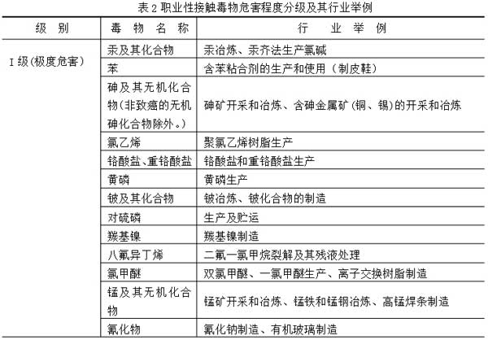
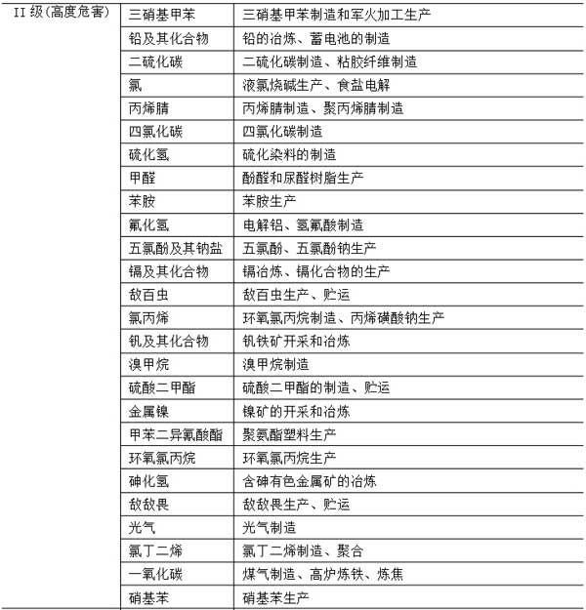
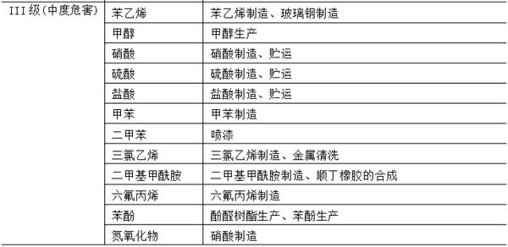
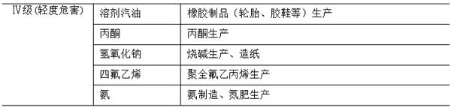
4.2 对接触同一:毒物的其他行业(表2中未列出的)的危害程度，可依据车间空气中毒物浓度、中毒患病率、接触时间的长短，划定级别。凡车间空气中毒物浓度经常达到TJ36-79《工业企业设计卫生标准》中所规定的最高容许浓度值，而其患病率或症状发生率低于本分级标准中相应的值，可降低一级。
4.3 接触多种毒物时，以产生危害程度最大的毒物的级别为准。
附加说明
本标准由劳动人事部劳动保护局提出。
本标准有中国预防医学中心卫生研究所负责起草。
本标准主要起草人吕伯钦、傅慰祖。
相关问答
【问】电解铝厂对人的危害有哪些？
【答】由于铝厂生产的特殊性，在生产过程中存在有害因素及危险因素，有害因素主要有粉尘危害、毒物危害、高温危害和噪声危害，危险因素主要有机械伤害、高处坠落、电气伤害和火灾爆炸危险等。电解铝在生产过程中，会散发出氟化物、二氧化硫、粉尘等污染物为主的电解烟气。人体吸入过量的氟，将引起骨硬化、骨质增生、斑状齿等氟骨病，严重者使人丧失劳动能力。
【问】建设项目职业病危害如何分类？
【答】根据建设项目职业病危害的程度，对可能产生职业病危害的建设项目分为一般职业病危害的建设项目和严重职业病危害的建设项目。有下列情形之一的为严重职业病危害的建设项目：
（一）可能产生放射性职业病危害因素的；
（二）可能产生在《职业性接触毒物危害程度分级》中危害程度为“高度和极度危害”的化学物质的；
（三）可能产生含游离二氧化硅10%以上粉尘的；
（四）可能产生石棉纤维的；
（五）卫生部规定的其他应列入严重职业危害范围的。
前款规定以外的为一般职业病危害的建设项目。
【问】毒物危害因素的控制应采取什么综合措施？
【答】生产过程的密闭化、自动化是解决毒物危害的根本途径。采用无毒、低毒物质代替剧毒物质是从根本上解决毒物危害的首选办法，但不是所有毒物都能找到无毒、低毒的代替物。因此，在生产过程中控制毒物的卫生工程技术措施很重要。

